ecall, 紧急通知

什么是eCall

多多兔在街边走, 踩伤一条狗, 电话没有钱, SIM卡也没插.
别担心,拨打120是不需要钱和SIM卡的, 只要有网络. 这就是手机版 Emergency call, 即e-call.
什么是汽车的eCall
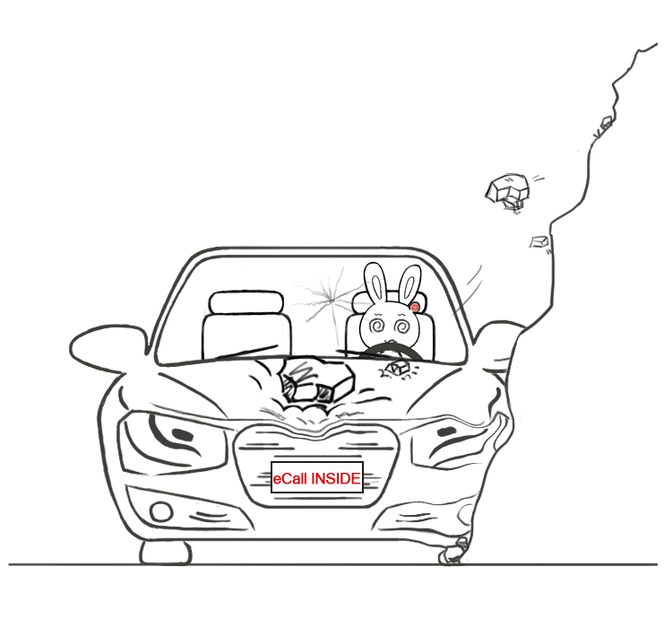
常在河边走，哪有不湿鞋的?
多多兔每天开车上下班会路过一个美丽的山谷,但是危险也随之相伴…
即使多多兔这样的老司机, 也难免遇到意外.
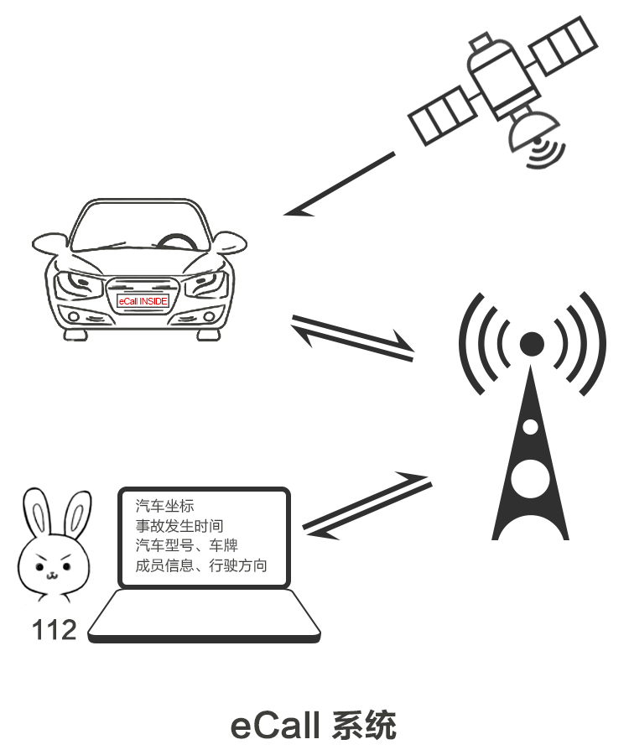
别担心, 多多兔的汽车安装了eCall系统, 系统自动将汽车的坐标,事故发生的时间,汽车型号牌号,乘员信息,及行驶方向等数据发送至救援中心. 救援队会根据利用这些数据作为引导, 与车内乘员通话或派员营救.
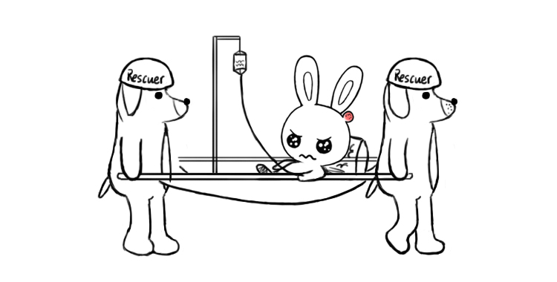

- 严重事故发生时, 30%的死亡出现在几分钟以内
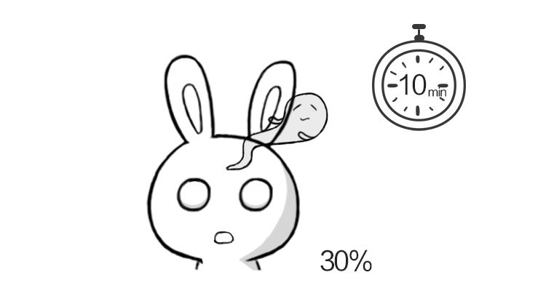
- 而多达70%的死亡出现在事故发生后的2小时内

- eCall能够有效降低事故救援时间, 挽救无数破碎的家庭.

eCall系统组成
eCall系统如此重要, 它是由什么组成的呢?
主要有四个部分:
- 车载系统(IVS)
- 全球卫星导航系统(GNSS)
- 用于通讯蜂窝网络(Cellular Network)
- 公共安全应答点(PSAP)
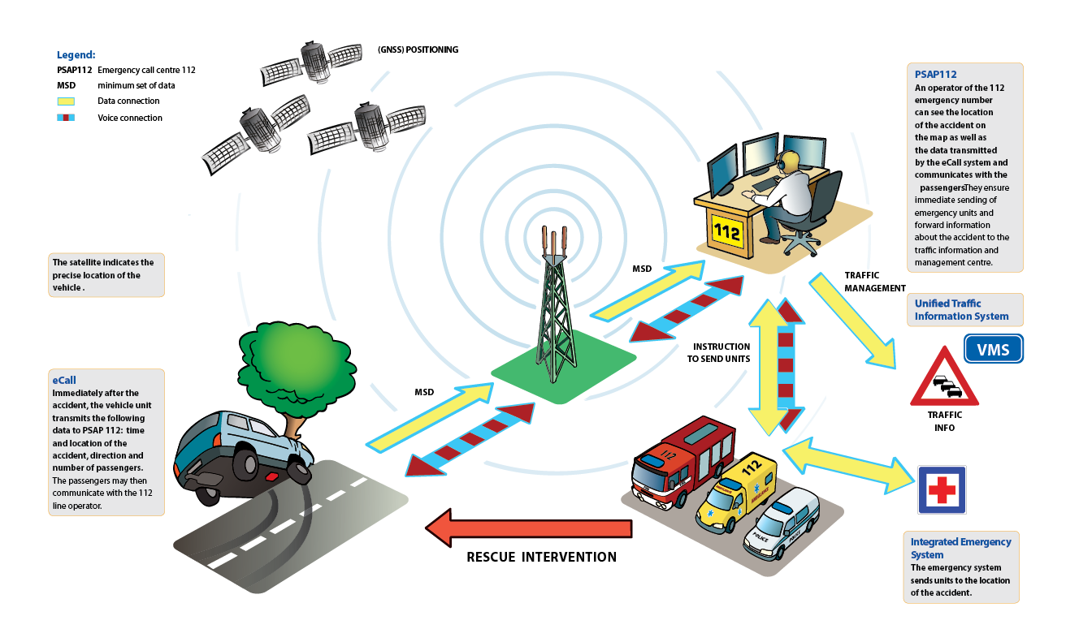
eCall测试方案架构

做为全球电子测量技术和市场领导者, 是德科技能为多多兔一家在安全驾驶和保障方面做什么呢?
那就是测量!!!
如何利用是德科技的ecall测量方案去开发和验证ecall模组, 是我们的使命!
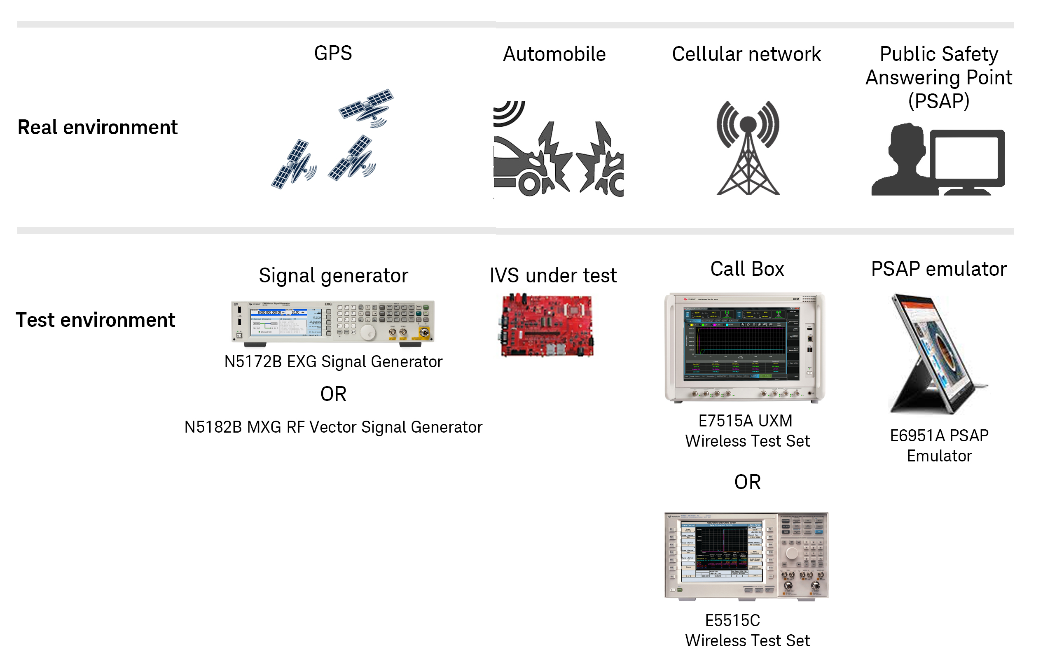

- 适用于eCall模组功能性测试
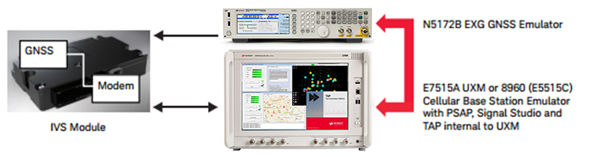

适用于ecall模组功能性及音频性能分析
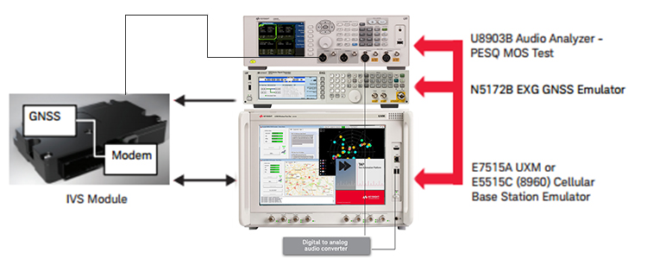

eCall强制执行路线图

